где 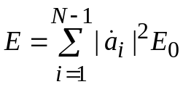– энергия всего пакета; 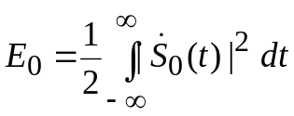 – энергия одиночного импульса s₀(t). Введя корреляционную функцию 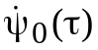 комплексной огибающей 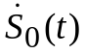 одиночного импульса
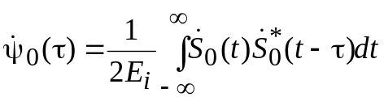,
перепишем (2.12) в виде
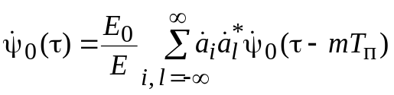, (2.13)
условившись считать нулевыми те 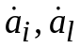 в последней сумме, индексы которых отрицательны или превышают N–1. Заменив индекс суммирования l в (2.13) на m = i – l, получим
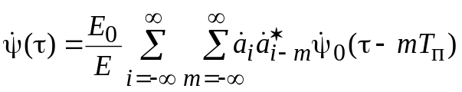.
Введем корреляционную функцию 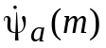 кодовой последовательности 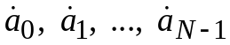
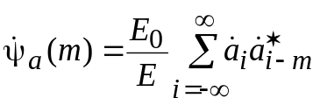, (2.14)
где по-прежнему все 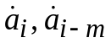 с индексами вне диапазона 0, 1, ..., N–1 считаются нулевыми. Тогда соотношение (2.13) можно записать в виде
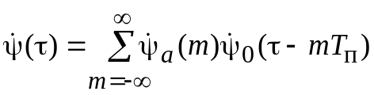. (2.15)
При 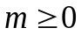 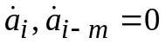 для всех i < m и 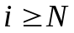, поэтому подробная расшифровка выражения (2.14) такова:
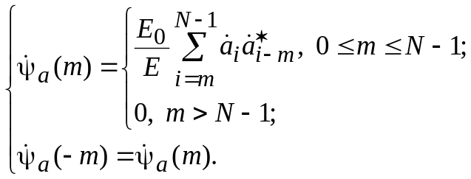 (2.16)
Последнее из соотношений (2.16), обобщающее верхнее на случай произвольного целого m, следует из (2.14) после замены индекса суммирования i на i + m.
Название отражает смысл этой величины, показывающей, насколько близки, коррелированы между собой кодовая последовательность 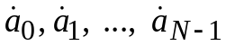 и ее копия, сдвинутая на т позиций. Для вычисления, например, 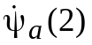 нужно под исходной кодовой последовательностью записать ее сдвинутую на две позиции вправо и комплексно-сопряженную копию:
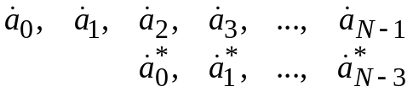
и, перемножив попарно стоящие в каждом столбце этой записи элементы, просуммировать полученные произведения, после чего умножить результат на нормирующую константу 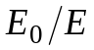. При прямом вычислении 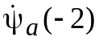 сдвинутая копия кода должна быть смещена относительно исходной также на две позиции, но влево:
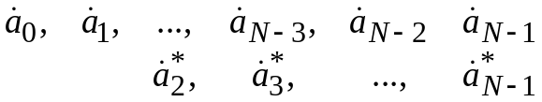
Ясно, что 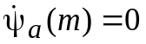 при 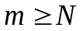 и 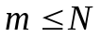, потому что сдвинутая на такое число позиций кодовая последовательность не перекроется с исходной. Окончательно для корреляционной функции (2.15) получим
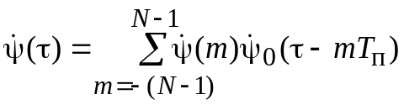. (2.17)
Отсюда видно, что корреляционная функция комплексной огибающей дискретного сигнала (2.10) есть сумма повторяющихся с интервалом 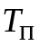 корреляционных функции комплексной огибающей одиночного импульса, взвешенных корреляционной функцией кодовой последовательности .
Так как воспроизводит комплексную огибающую одиночного импульса 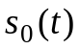, пропущенного через согласованный с ним фильтр, то длительность 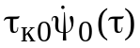 не превышает удвоенной длительности одиночного импульса 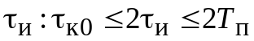. Таким образом, корреляционная функция 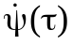 (2.17) комплексной огибающей пакета (2.10) представляет собой пакет из
2N – 1 повторяющихся с интервалом Т_{п.} импульсов вида с длительностью не более 2Т_{п}, причем комплексная амплитуда m-го импульса этого нового пакета равна значению корреляционной функции кодовой последовательности дискретного сигнала (2.10) при т-м сдвиге.
Нетрудно понять, какое необходимое и достаточное условие должно быть выполнено для того, чтобы дискретный сигнал (2.10) сжимался в СФ. Если бы кодовая последовательность была некоррелирована со всеми своими сдвигами 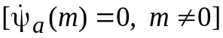, то в сумме (2.17) осталось бы единственное ненулевое слагаемое с т = 0: 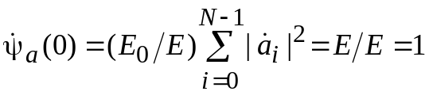 и корреляционная функция комплексной огибающей сигнала (2.10) имела бы вид одиночного импульса длительностью 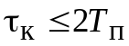. Отсчитывая эту длительность по некоторому условному ненулевому уровню, можно в первом приближении принять 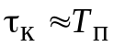. В то же время длительность сигнала (2.10) 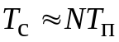, так что при выполнении перечисленных требований к произошло бы сжатие сигнала в N раз. Так как ширина спектра сжатого сигнала, а следовательно, и самого пакета не меньше 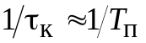, то база дискретного сигнала (2.10) длительности 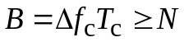, т. е. не меньше длины кодовой последовательности N.
Так как первый и последний импульсы в (2.10) по определению имеют ненулевые амплитуды 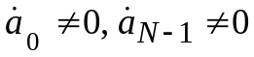, то 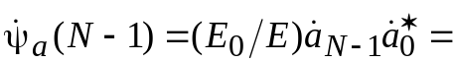
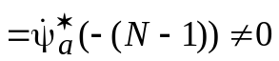 и обращение в нуль при всех ненулевых т заведомо невозможно. Поэтому функция (2.17) кроме основного пика будет иметь и боковые, уровень которых определяется значениями при 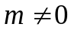. Для того чтобы сделать максимальный боковой лепесток приемлемо малым, необходимо добиться минимума, максимального по всем ненулевым т уровням корреляции 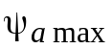 кодовой последовательности со своими сдвигами: 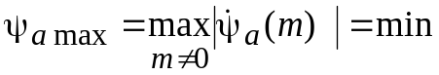.
На практике элементы 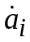 кодовых последовательностей выбирают не произвольно, а из некоторого заранее оговоренного множества (алфавита кода), по возможности, небольшого объема. Подобное ограничение, как правило, отражает желание максимально упростить формирование и обработку дискретных сигналов. По этим соображениям предпочтение нередко отдается двоичным фазоманипулированным сигналам, т. е. дискретным сигналам с действительными элементами кода, принадлежащими двоичному алфавиту {–1, +1}. При 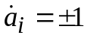 амплитудная модуляция импульсов в (2.10) отсутствует, так что энергия двоичного ФМ-сигнала равномерно рассредоточена в пределах его длительности, что обычно и требуется от сложного сигнала. В то же время начальные фазы радиоимпульсов такого сигнала могут принимать только два значения, 0 и π, что, в свою очередь, заметно упрощает и удешевляет соответствующие схемотехнические средства.
При 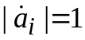 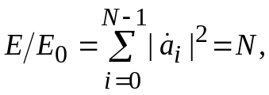 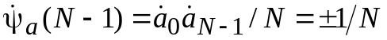, вследствие чего максимальный боковой лепесток функции (наибольший уровень при ) не может быть меньше 1/N. Таким образом, среди двоичных N-элементных кодовых последовательностей 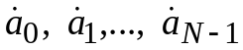 c 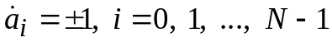, лучшими следует считать те, для которых 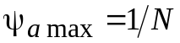.
Двоичные последовательности с указанным свойством, известные под названием кодов Баркера, существуют только при N = 2, 3, 4, 5, 7, 11, 13. Рассмотрим в качестве примера код Баркера длины N = 7. Для него , т. е. дискретный сигнал, манипулировавший таким кодом, содержит семь радиоимпульсов с начальными фазами . Такой сигнал и его комплексная огибающая показаны на рис. 2.8, а, б, причем на рис. 2.8, б знаки "+" и "–" отвечают комплексным амплитудам 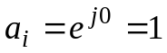 и 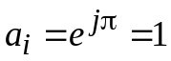. Следуя данному ранее рецепту вычисления , составим таблицу, в которой под кодом Баркера запишем его сдвиги на одну, две, три, четыре, пять, шесть позиций (табл. 2.1).

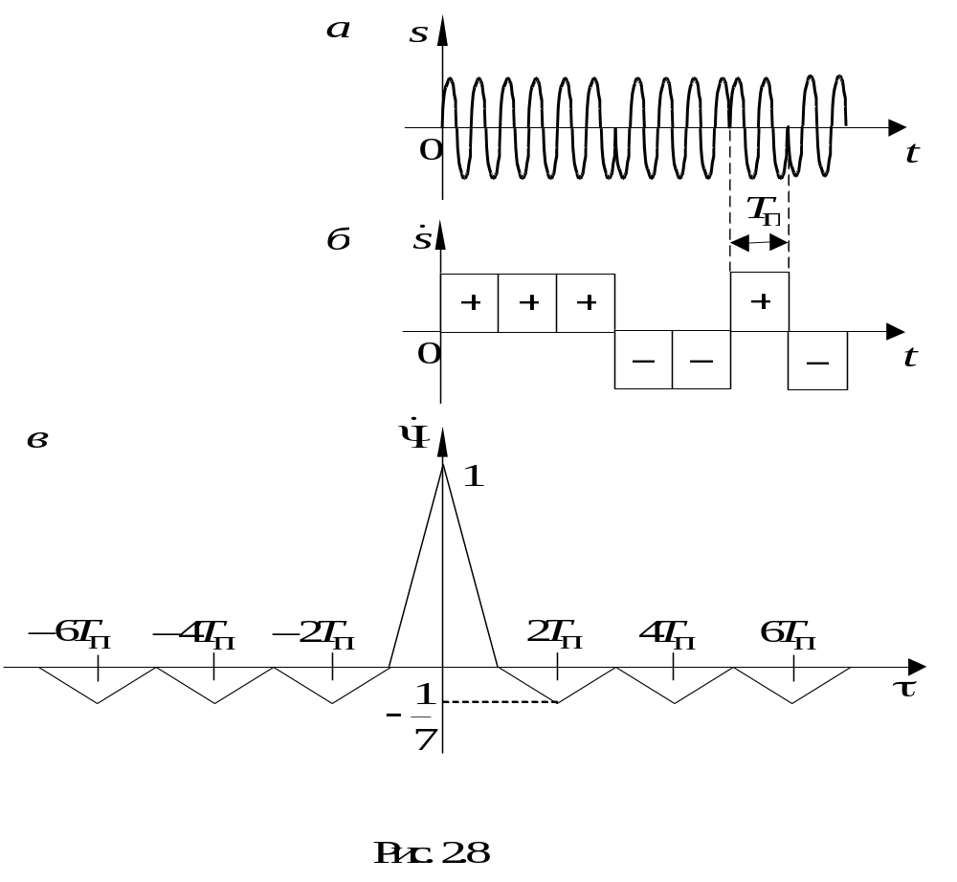

Таблица 2.1

m | Код |  |  |  |  |  |  | 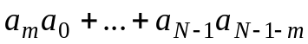
0 | + | + | + | – | – | + | – | 7
1 |  | + | + | + | – | – | + | 0
2 |  |  | + | + | + | – | – | –1
3 |  |  |  | + | + | + | – | 0
4 |  |  |  |  | + | + | + | –1
5 |  |  |  |  |  | + | + | 0
6 |  |  |  |  |  |  | + | –1

